

16. NEDJELJA KROZ GODINU

***Prvo čitanje****:  Post 18,1-10a*

***Drugo čitanje****: Kol 1,24-28*

***Evanđelje****:**Lk 10,38-42*

***Zborna molitva:***

Molimo te, Gospodine, budi nam milostiv i darežljiv. Produbi nam nadu, vjeru i ljubav, da ustrajemo u budnosti i vršenju tvoga zakona. Po Gospodinu.

***Ulazna pjesma:***

Evo, Bog mi pomaže, Gospodin krijepi život moj.

Od srca rado ću ti žrtvovati, slavit ću ime tvoje, Gospodine, jer je dobrostivo.

***Pričesna pjesma:***

*Evo, na vratima stojim i kucam, govori Gospodin: posluša li tko glas moj i otvori mi vrata,  
unići ću k njemu i večerati s njim, i on sa mnom.*

Župe svetog Ivana Krstitelja – Rečica

Br. 596. god. XII. 21. srpnja 2019.

*U ono vrijeme: Isus uđe u jedno selo. ­Žena neka, imenom Marta, primi ga u kuću. ­Imala je sestru koja se zvala Marija. Ona sjede do nogu Gospodinovih i slušaše riječ njegovu. A Marta bijaše sva zauzeta posluživanjem pa pristupi i reče: »Gospodine, zar ne ­mariš što me sestra samu ostavila posluži­vati?*

*Reci joj dakle da mi pomogne.« Odgovori joj Gospodin: »Marta, Marta! Brineš se i uznemiruješ za mnogo, a jedno je potrebno.*

*Marija je uistinu izabrala bolji dio, koji joj se neće oduzeti.«*

*Riječ Gospodnja.*

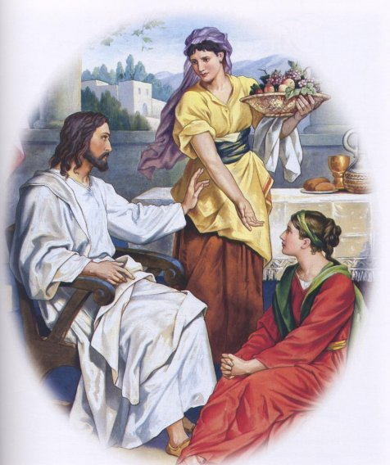

Sveti Joakim i Ana

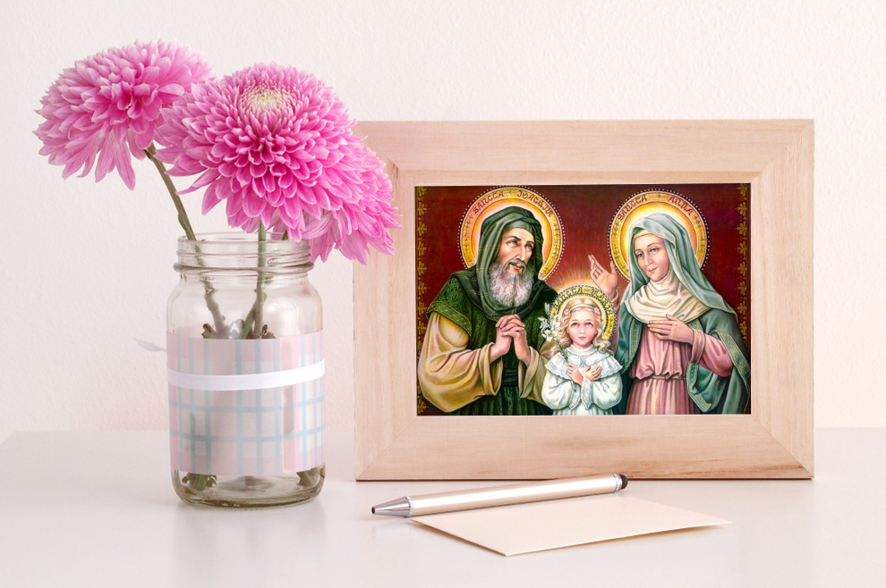Sveti Joakim i Ana

Prema tom apokrifnom spisu, Joakim i Ana nisu mogli imati djece pa su molili Boga da im udijeli taj dar. Joakim je kao bogat čovjek svoje prihode dijelio na dva dijela. Jedan dio je davao narodu, a drugi dio je prikazivao Gospodinu kao žrtvu. Joakim se tijekom 40 dana povukao u pustinju da posti i moli ne bi li mu se Gospodin smilovao i dao potomka. Isto je kod kuće činila i njegova žena Ana. Ana je u poodmakloj dobi rodila djevojčicu – Mariju.

Svetoj se Ani u zagovor utječu žene željne poroda, trudnice i porodilje i majke općenito. U Njemačkoj su sv. Anu štovali rudari, rezbari drva i ebanovine i zlatari. Anu se zaziva i moli za dobru smrt. Na papinskome dvoru sv. Anu su osobito štovali konjušari pa su na njezin blagdan priređivali svečanu procesiju. Svjedok je toga kulta crkva sv. Ane u Vatikanu podignuta 1505. godine.

Ana je jedno od mnogih svetopisamskih vlastitih imena vrlo raširenih u svijetu. U izvornom hebrejskom i u grčkom jeziku glasi Hannah i znači ljupkost, milost. Inačica ovog imena je mnogo: Ane, Anica, Ančica, Anika, Ankica, Anita, Anuša, Nuša, Hana.

**Molitva**

O, sretna i blažena sveta Ana, mati Majke Isusove Marije, koja si molitvom, suzama i postom od Boga isprosila kćerku Mariju, nju pojmljivo odgajala i pazila i napokon je u hramu prikazala! Molimo te ponizno da nas svojoj kćeri preporučiš, neka nam ona u svakoj potrebi bude u pomoći. Ako ti za nas od nje štogod zaprosiš ufamo se, da ćemo to i zadobiti, jer je ona na ovom svijetu tebi bila poslušna, i sada će na nebu uslišiti molitvu tvoju. Amen.

Martin zahtjev, da Isus treba poslati Mariju, da joj pomogne, Isus odbija. Marija je uistinu izabrala bolji dio, koji joj se neće oduzeti. Time nije snižena vrijednost onoga što Marta čini. Također i to mora biti. Povrće neće samo sebe oprati. I kuhanje nije automatski kao danas. Stol se neće sam pokriti. Treba se pobrinuti za posluživanje gosta. Rad nije suvišan. Ali je jedno potrebno: kompas. On je simbol za svijest, odakle dolazimo i kamo idemo. Bez toga postoji opasnost da svaki rad postane besmislen.

Svi mi imamo iskustvo, kako je prostor u kojemu dolazimo k sebi, u kojemu slušamo, koji daje smisao našim danima, potreban od ugrožavajućeg rada. Tako se to događa u kući sestara. Isus ne umanjuje zrelost Marte; ali štiti prostor slušanja, u kojemu je Marija uz njega i traži njegov život.  
Sveta Terezija Avilska, velika sveta žena koja je rođena pred petsto godina, jednom je napisala: "Vjerujte mi, Marta i Marija trebaju ići zajedno, da bi pogostile Gospodina i uvijek ga imale uza se." Ako se oboje događa iz ljubavi, poduzetno i smireno, tada to dvoje neće ići poprijeko, jer se dopunjuju. Uvijek biti samo pobožan i miran, a ne raditi, bilo bi isto tako krivo, kao kad bi čovjek stalno bio hektičan i poduzetan. Oboje pripadaju zajedno, jedno bez drugoga ne ide. Isus treba obje sestre: Martu i Mariju.

**Blago onima koji riječ**

**Božju zadrže u dobru**

**i plemenitu srcu**

**i donose rod u**

**ustrajnosti!**

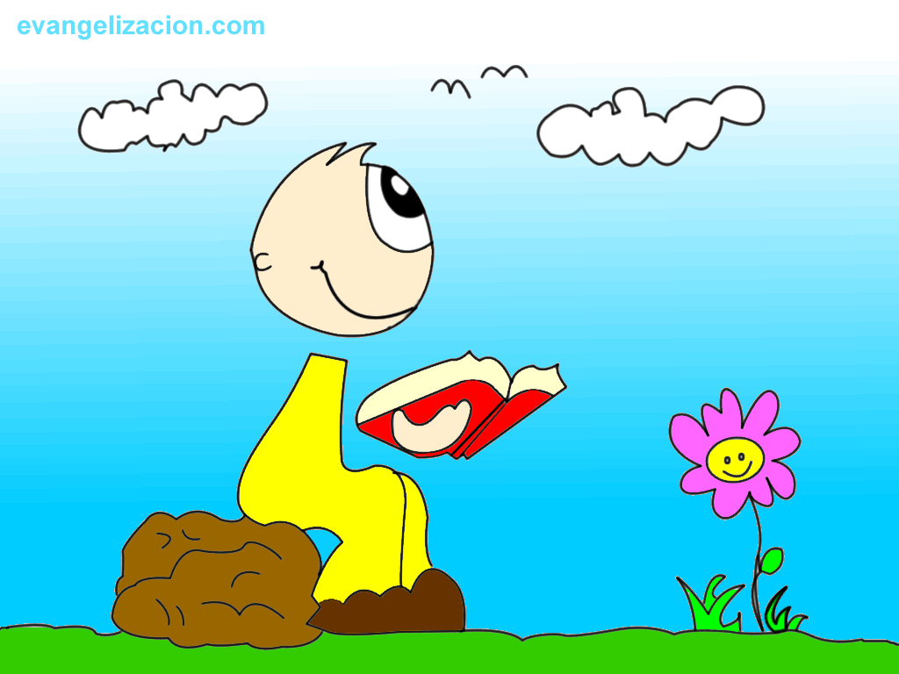

Čitanje knjiga može pomoći u održavanju i funkcioniranju zdravog mozga. Jednostavno rečeno, **snaga riječi povećava snagu mozga**.

Kada povezujemo, mozak doslovno kreira nove putove između regija u sva četiri režnja i obje hemisfere mozga. Tijekom vremena te neuronske mreže mogu promicati brže razmišljanje i mogu pružiti veću obranu od najgorih učinaka kognitivnog propadanja.

Čitanje nečeg što ispunjava um i izlaže vas novim riječima, frazama i činjenicama ima mentalne prednosti.



* čitanje poboljšava pamćenje
* čitanje pomlađuje mozak
* čitanje pomaže u boljoj koncentraciji
* čitanje smanjuje stres
* poboljšava logičke funkcije u mozgu
* povećava vokabular
* čitanje potiče empatiju
* čitanje može pomoći u nošenju s problemima

**STVARNE PREPREKE**

Historia (est) testis temporum, lux veritatis, vita memoriae, magistra vitae, nuntia vetustatis. Riječi su to velikog Cicerona. Naški rečeno: Povijest je svjedok vremena, svjetlo istine, život pamćenja, učiteljica života, glasnica starine.

Zapanjujuće s kojom lakoćom obični ljudi, ali i akademski naobraženi ljudi daju prosudbe o događajima iz prošlosti. Kao da sve započinje sada i ovdje , od njih i njihova mišljenja utemeljenog na neznanju. Čudom se čudimo kada skoro 10% maturanata padne na ispitu zrelosti. To je rezultat ignorancije svih na ono što je bilo prije, ništa ne želimo naučiti, prihvatiti, ugraditi u sadašnjost od onoga što je bilo prije. Razbacujemo se floskulama o „školi za život“. Koji život? Kakav život?

Ajte molim vas! Kaže stara biblijska izreka: Po plodovima njihovim ćete ih prepoznati! U svemu je važna istina, a ona nije skup floskula i bezveznog lupetanja.

|  |  |  |
| --- | --- | --- |
| Ponedjeljak,  22.srpnja |  | Marija Magdalena |
| Utorak  23. srpnja | 18,00 | Brigita Švedska  + Josip, Kata Horvat (god) |
| Srijeda  24. srpnja |  | Kristofor |
| Četvrtak,  25. srpnja |  | Jakov apostol |
| Petak  26. srpnja | 18,00 | Joakim i Ana, roditelji BDM  + Ana, Antun Spudić; + Abkica Malbašić; + Hrcoje Zebić i obitelj; + Ana Žunac i obitelj |
| Subota,  27. srpnja |  | Kliment Ohridski |
| **Nedjelja,**  28. srpnja | 9,00 | **17. NEDJELJA KROZ GODINU**  + Janko, Andrija Slaćanin i ob.; obitelj Ribar; + Ana, Luka Novosel; + Jaga, Andrija, Josip Drožđibob; obitelj Grubić i Vojvoda; + Slavko Konjić; + Tomo, Marija Konjić; + Ivan, Jela Cvetković; + Veronika Cvetković |

ŽUPNA KNJIŽNICA:

Župna knjižnica otvorena svaki dan od 10 – 12 satai i od 15 sati.

Dio popisa je na stranicama:

<http://zupa-svik-recica.hr/index.php/popis-knjiga-a-k/>

**Pastoralni listić**: Tjedni prilog Zvona svetog Ivana Krstitelja. Izdaje: Župa svetog Ivana Krstitelja Rečica, Rečica 47. 47203 Rečica. <http://zupa-svik-recica.hr/> Glavni i odgovorni urednik: Lovro Zaplatić, župnik .Tel 047 713 002 /0992441234 e-mail : zupa.recica@zg-nadbiskupija.hr . Izlazi u 150 primjeraka.

U nedjelju 28. srpnja Magdalensko proštenje u Donjoj Kupčini. Sveta misa u 11,00 sati.

Ostali možete darovati u župnom uredu ili sakristiji ili u banci. Župa sv. Ivana Krstitelja Rečica ( za obnovu župne crkve) IBANHR8124000081104962168

Da bismo mogli redovito podmirivati i podmiriti sve obaveze potičem sve da se odazovu akciji za obnovu naše župne crkve. Ovo je veliki zahvat, pomoć od drugih možemo očekivati samo u onoj mjeri koliko se sami trudimo.

**DAROVALI OVAJ TJEDAN ZA OBNOVU NAŠE ŽUPNE CRKVE:**

Josip Holjac, Rečica 87; Ivan Drožđibob, Rečica 224; Kristijan Pavković, Rečica 25a; Mijo Čuina, Luka Pokupska 135; Ivan Purgar, Karasi 32.

Hvala svima a potičemo i druge!

**Molitvena zajednica Milosrdnog Isusa** u našoj župi postoji već sedmu godinu. Sastajemo se ljeti u 19,00 sati a zimi u 18,00 sati u našoj župnoj crkvi na zajedničku molitvu. Jednom mjesečno imamo misu i klanjanje pred Presvetim.

Pridruži nam se kada možeš i koliko možeš.

**ŽUPNE OBAVIJESTI**